**《横叉竖叉》学程拓展**

亲爱的同学们，今天我们一起学习了横叉和竖叉动作，享受了技巧动作的魅力，相信努力的你一定收获满满！老师还为你们提供了更多精彩的资料，希望可以帮助你们更深入的了解基本功和技巧练习。

你可以在当当网或淘宝网搜索《舞蹈基本功训练》和《儿童舞蹈基础教学指导》，阅读书籍了解更多技巧训练的相关知识。

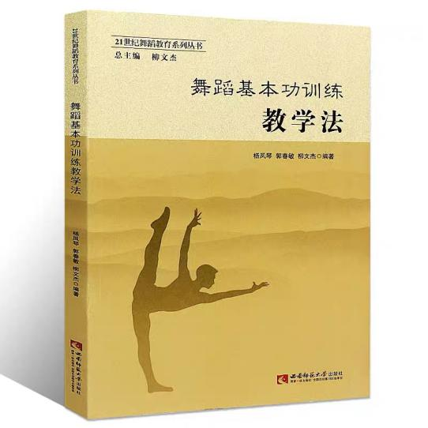 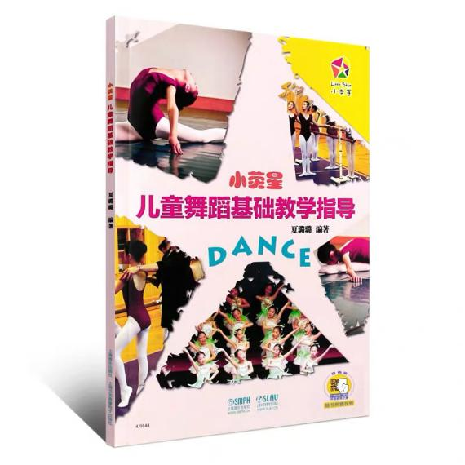

《舞蹈基本功训练》 《儿童舞蹈基础教学指导》